合作金庫銀行
(FEP)

低風險弱掃說明

日期：2023/03/10
目錄
1. Poor Error Handling: Overly Broad Catch 3
2. Poor Error Handling: Overly Broad Throws 3
3. Dead Code: Unused Method 4
4. Build Misconfiguration: External Maven Dependency Repository 5
5. Poor Style: Value Never Read 6
6. J2EE Bad Practices: Leftover Debug Code 7
7. LDAP Injection 8
8. J2EE Bad Practices: Threads 9
9. Missing Check against Null 11
10. Dead Code: Expression is Always false 12
11. Dead Code: Unused Field 12
12. J2EE Bad Practices: JVM Termination 13

Poor Error Handling: Overly Broad Catch
問題描述 | 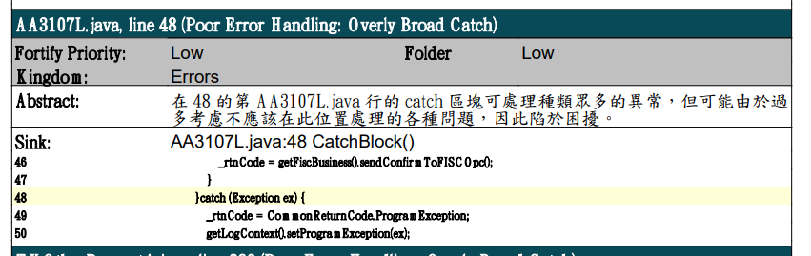
說明與處理 | 是指 try catch 所指定的exception 類型過大，希望可以細分為更小的exception，此問題弱掃認為exception類型過大，會難以確認問題類型  A:實務上排除問題會透過Log做分析，不會有難以排除exception的問題，由於項目過多，要每一行都確認可能的exception並做細分，很耗時，且也有可能會誤判範圍，若沒有包到正確的exception會導致爆掉，並不建議修改
資安部確認

Poor Error Handling: Overly Broad Throws

問題描述 | 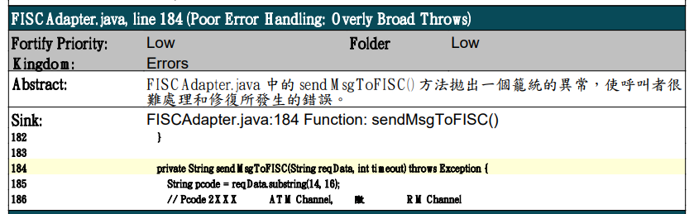
說明與處理 | 主題為throws方法拋出的exception類型過大，希望可以細分為更小的exception，此問題弱掃認為exception類型過大，會難以確認問題類型  A:實務上排除問題會透過Log做分析，不會有難以排除exception的問題，由於項目過多，要每一行都確認可能的exception並做細分，很耗時，且也有可能會誤判範圍，若沒有包到正確的exception會導致爆掉，並不建議修改
資安部確認

Dead Code: Unused Method

問題描述 | 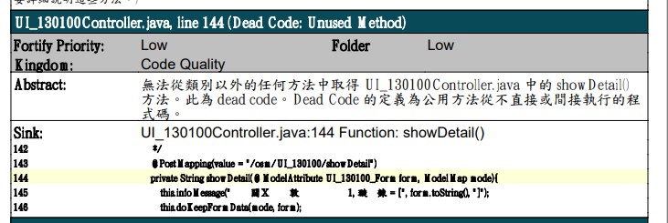  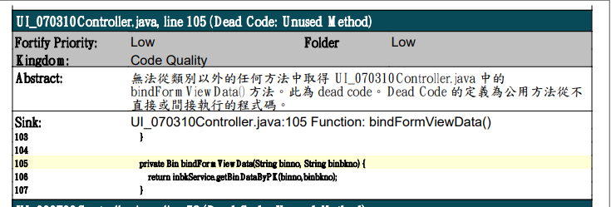
說明與處理 | 主題為建議移除未使用到的方法，都是誤判項目  大多數是由JSP網頁呼叫controller，所以其實有使用到  以及一些誤判，例如UI_070310Controller.java, 如下圖是有使用到的  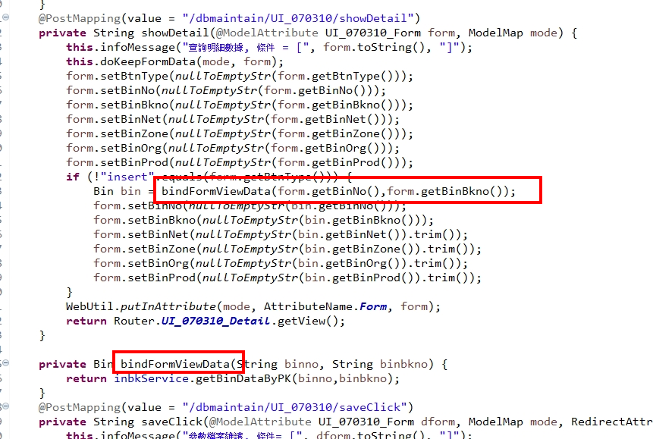
資安部確認

Build Misconfiguration: External Maven Dependency Repository

問題描述 | 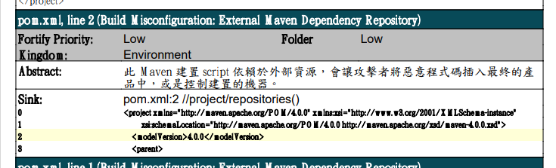
說明與處理 | 需要在內部建立一個lib伺服器 (Internal Repository)，在maven pom.xml檔案可以選擇讀取公司內部的lib伺服器，此作法需要在合庫建立一個lib伺服器並進行連線來下載 jar 檔，不讀取網路上的maven jar，目前的做法為讀取maven伺服器的相關jar檔
資安部確認

Poor Style: Value Never Read

問題描述 | 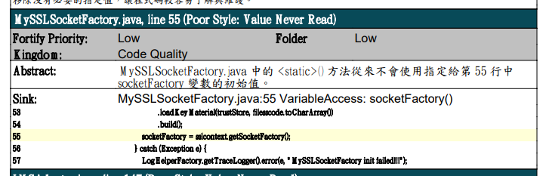
說明與處理 | 經查全部項目都是誤判，例如MySSLSocketFactory下方覆寫方法有進行socketFactory使用，若55行不賦予變數內容，後續使用會發生NULLPOINTEDEXCEPTION  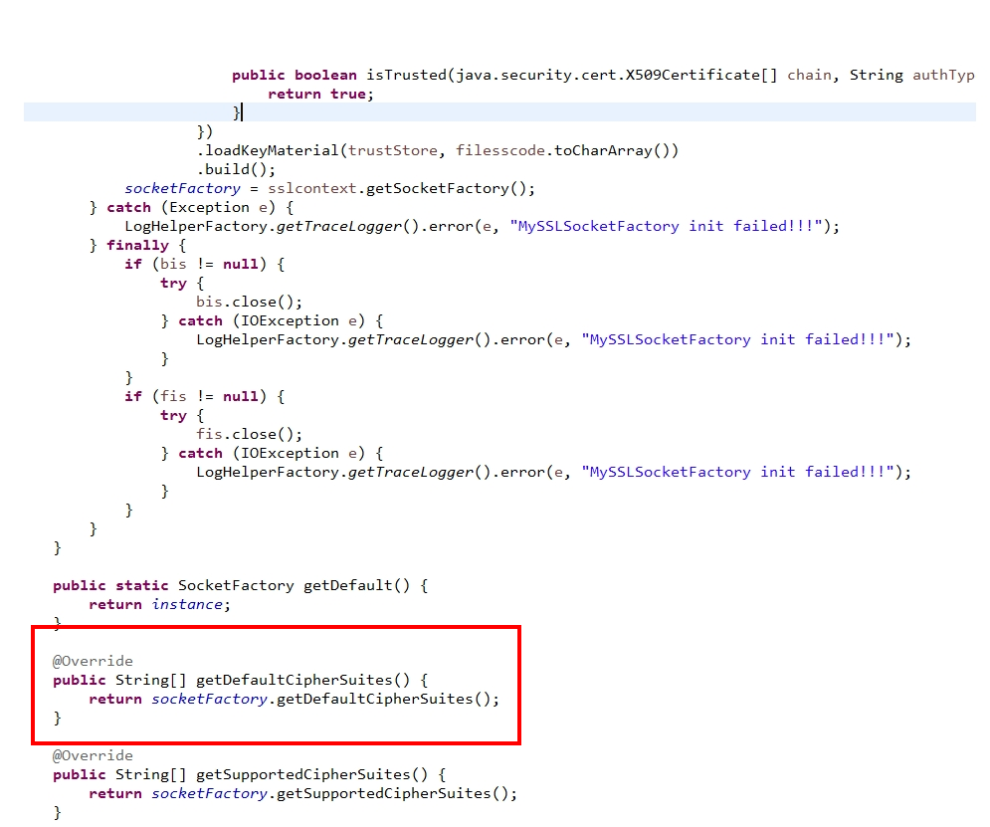
資安部確認

J2EE Bad Practices: Leftover Debug Code

問題描述 | 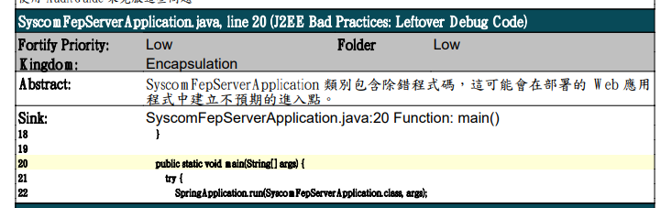
說明與處理 | 經查列出之項目都為 spring boot系統的初始化進入口，必須要有main()方法，此為spring boot系統執行方式
資安部確認

LDAP Injection

問題描述 | 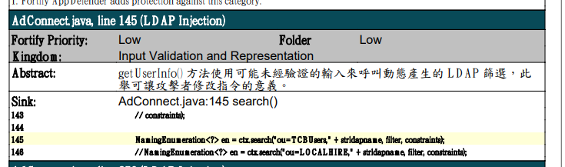
說明與處理 | 如圖片顯示，已使用OSAPI套件將使用者輸入的帳號進行FILTER，使用工具限制在語法 cn=ac，無法截斷語法離開cn條件之外，應無修改指令的可能  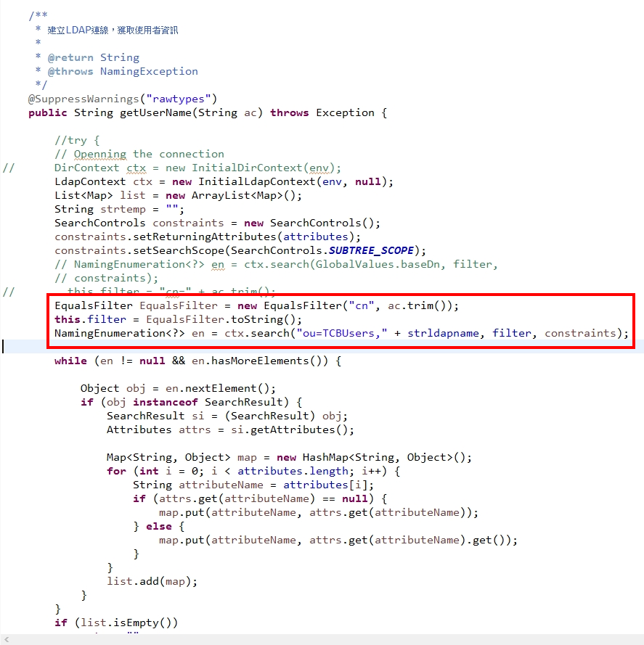
資安部確認

J2EE Bad Practices: Threads

問題描述 | 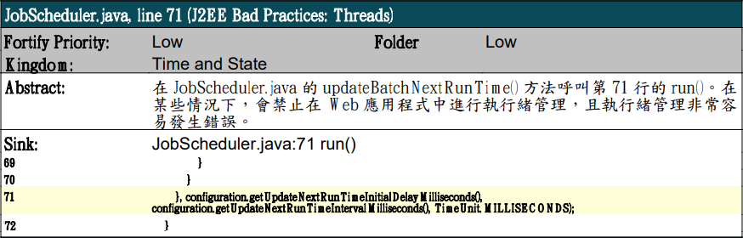  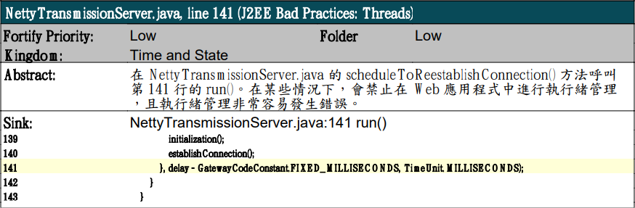
說明與處理 | JobScheduler跟NettyTransmissionServer非WEB應用程式，故為誤判  第一個是批次平台，需要一個thread，定時去更新每個排程下一次執行的時間。  第二個是GW斷線重連的機制，如果發生斷線，就固定每隔多長時間重新建立一次連線。  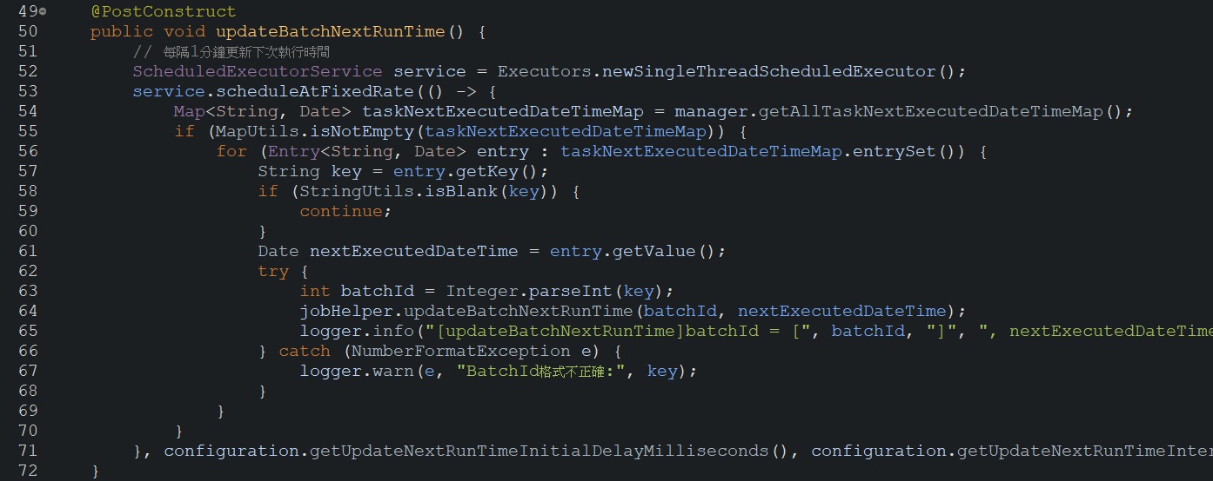  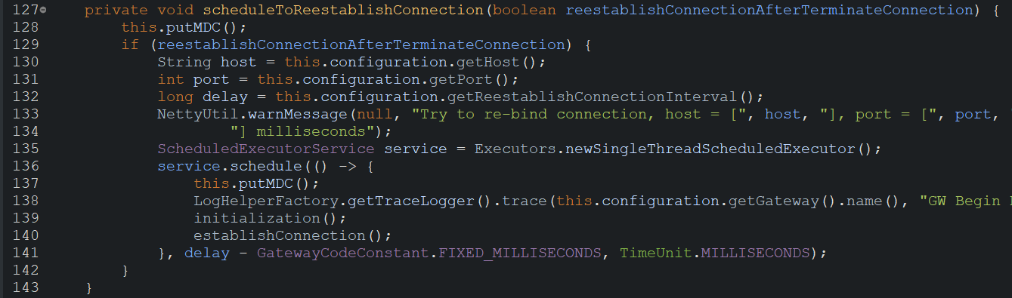
資安部確認

Missing Check against Null

問題描述 | 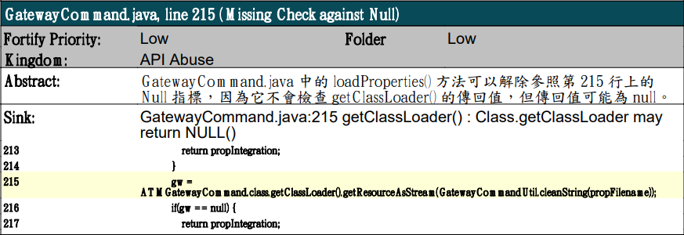
說明與處理 | 當回傳null時，212行有做非空判斷  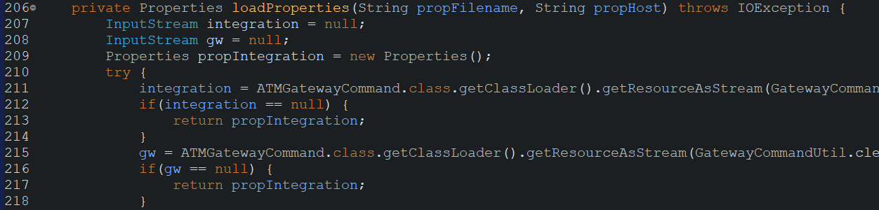
資安部確認
問題描述 | 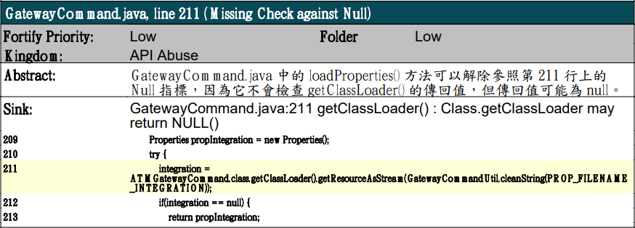
說明與處理 | 當回傳null時， 216行有做非空判斷
資安部確認

Dead Code: Expression is Always false

問題描述 | 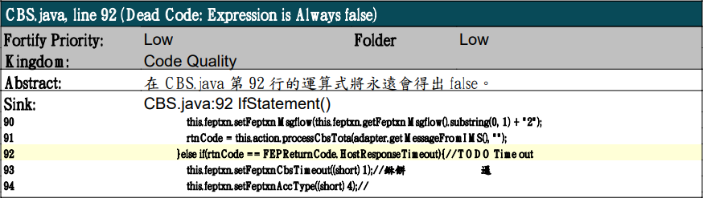
說明與處理 | 此為誤判，adapter.sendReceive()方法中可能會出現逾時，因此需要有處理非正常情況的代碼  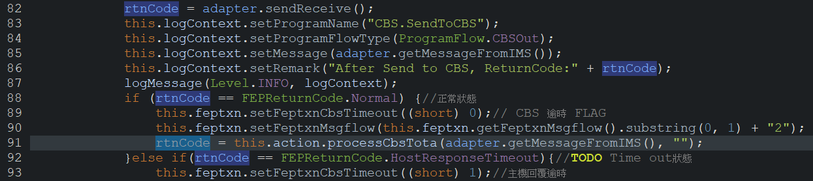
資安部確認

Dead Code: Unused Field

問題描述 | 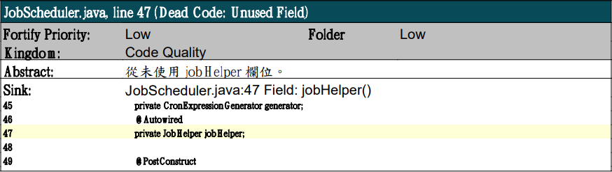
說明與處理 | 誤判，64行實際有使用  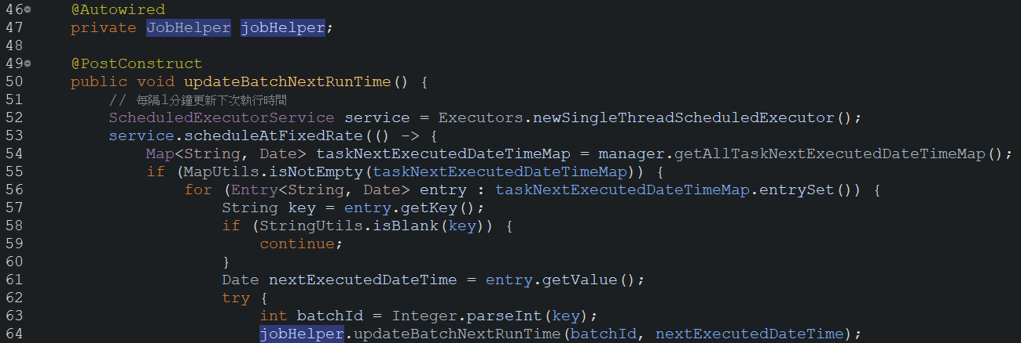
資安部確認

J2EE Bad Practices: JVM Termination

問題描述 | 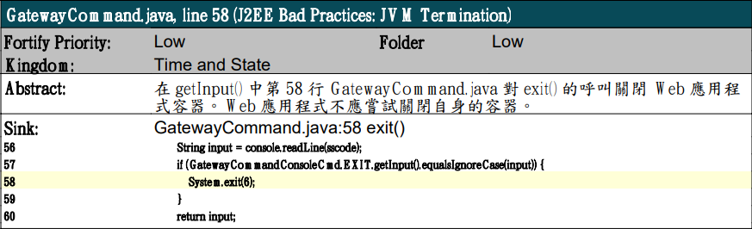
說明與處理 | 此非WEB應用程式，故為誤判，GatewayCommand為AIX環境指令介面工具程式，例如維護憑證檔，執行完需下指令進行關閉
資安部確認

經辦 副科長 科長

